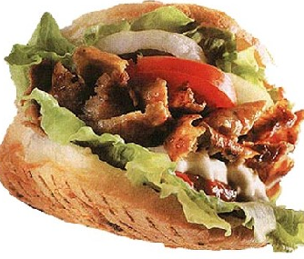
DONER PAN NORMAL:
1. DONER PAN NORMAL CARNE DE TERNERA CON ENSALADA Y SALSA 3.OO €
2. DONER PAN NORMAL CARNE DE POLLO ,ENSALADA Y SALSA 3.5O €
3.DONER PAN NORMAL SOLO CARNE TERNERA O POLLO Y SALSA 4.5O€
4.DONER PAN NORMAL DOBLE CARNE TERNERA O POLLO, ENSALADA Y SALSA 4.5O €
5.DONER PAN NORMAL MIX TERNERA Y POLLO, ENSALADA Y SALSA 4.5O€
6.DONER PAN NORMAL MIX SOLO CARNE TERNERA Y POLLO 5.OO €
7.DONER PAN NORMAL VEGETAL (FALAFEL) 3.OO €

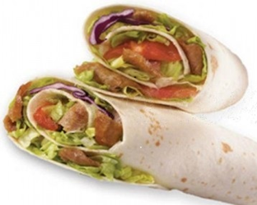
DONER PAN ROLLO:
8.DONER PAN DE ROLLO,CARNE DE TERNERA,ENSALADA Y SALSA 3.5O €
9.DONER PAN DE ROLLO,CARNE DE POLLO,ENSALADA Y SALSA 4.OO €
10.DONER PAN DE ROLLO SOLO CARNE TERNERA O POLLO 4.2O €

BEBIDAS:
COCA-COLA
FANTA
LATAS -1.2O €
ZUMO -1.3O €
AGUA (pequeña) -0.6O €
AGUA(grande) -1.20 €
CERVEZA 1L -2.50 €
COCA COLA 2L -2.5O €

DONER PAN NORMAL:
1. DONER PAN NORMAL CARNE DE TERNERA CON ENSALADA Y SALSA 3.OO €
2. DONER PAN NORMAL CARNE DE POLLO,ENSALADA Y SALSA 3.5O €
3.DONER PAN NORMAL SOLO CARNE TERNERA O POLLO Y SALSA 4.5O€
4.DONER PAN NORMAL DOBLE CARNE TERNERA O POLLO, ENSALADA Y SALSA 4.5O €
5.DONER PAN NORMAL MIX TERNERA Y POLLO,ENSALADA Y SALSA 4.5O€
6.DONER PAN NORMAL MIX SOLO CARNE TERNERA Y POLLO 5.OO €
7.DONER PAN NORMAL VEGETAL (FALAFEL) 3.OO €

DONER PAN ROLLO:
8.DONER PAN DE ROLLO,CARNE DE TERNERA,ENSALADA Y SALSA 3.5O €
9.DONER PAN DE ROLLO,CARNE DE POLLO,ENSALADA Y SALSA 4.OO €
10.DONER PAN DE ROLLO SOLO CARNE TERNERA O POLLO 4.2O €

BEBIDAS:
COCA-COLA
FANTA
LATAS -1.2O €
ZUMO -1.3O €
AGUA (pequeña) -0.6O €
AGUA(grande) -1.20 €
CERVEZA 1L -2.50 €
COCA COLA 2L -2.5O€

11.DONER PAN DE ROLLO DOBLE CARNE TERNERA O POLLO,ENSALADA Y SALSA 4.50€
12.DONER PAN DE ROLLO MIX TERNERA Y POLLO, ENSALADA Y SALSA 4.5O€
13.DONER PAN DE ROLLO MIX SOLO CARNE TERNERA Y POLLO 5.OO €
14.DONER PAN DE ROLLO VEGETAL (FALAFEL) 3.OO €
---- MAS QUESO O.5O €---
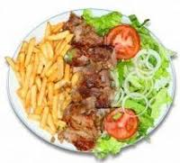
MENUS:
M1.DONER PAN NORMAL ,CARNE DE TERNERA,PATATAS FRITAS Y BEBIDA 5.OO €
M2.DONER PAN NORMAL,CARNE DE POLLO,PATATAS FRITAS Y BEBIDA 5.5O €
M3.DONER PAN NORMAL MIX CARNE,PATATAS FRITAS Y BEBIDA 6.OO €
M4.DONER PAN DE ROLLO ,CARNE DE TERNERA,PATATAS FRITAS Y BEBIDA 5.5O €
M5.DONER PAN DE ROLLO,CARNE DE POLLOPATATAS FRITAS Y BEBIDA 5.5O €
M6.DONER PAN DE ROLLO ,MIX CARNE,PATATASFRITAS Y BEBIDA 6.OO €

C / Archibugue Carlos No 1
DONER KEBAB

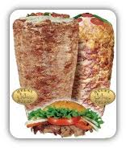

11.DONER PAN DE ROLLO DOBLE CARNE TERNERA O POLLO,ENSALADA Y SALSA 4.50€
12.DONER PAN DE ROLLO MIX TERNERA Y POLLO, ENSALADA Y SALSA 4.5O€
13.DONER PAN DE ROLLO MIX SOLO CARNE TERNERA Y POLLO 5.OO €
14.DONER PAN DE ROLLO VEGETAL (FALAFEL) 3.OO €
---- MAS QUESO O.5O €---
MENUS:
M1.DONER PAN NORMAL ,CARNE DE TERNERA,PATATAS FRITAS Y BEBIDA 5.OO €
M2.DONER PAN NORMAL,CARNE DE POLLO,PATATAS FRITAS Y BEBIDA 5.5O €
M3.DONER PAN NORMAL MIX CARNE,PATATAS FRITAS Y BEBIDA 5.5O €
M4.DONER PAN DE ROLLO ,CARNE DE TERNERA,PATATAS FRITAS Y BEBIDA 5.5O €
M5.DONER PAN DE ROLLO,CARNE DE POLLO PATATAS FRITAS Y BEBIDA 6.0O €
M6.DONER PAN DE ROLLO ,MIX CARNE,PATATAS FRITAS Y BEBIDA 6.OO €

C / Archibugue Carlos No 1
DONER KEBAB

